El IP KTEDUKA, es una institución de educación sin fines de lucro, en lo últimos años a crecido al doble su matrícula, por lo tanto la dirección ha decido incorporar un sistema computacional para llevar el registro de sus actividades docentes. Para ello se le ha contratado a usted para que confeccione los siguientes informes:

1.- La directora de la UTP necesita que se genere la lista de todos los profesores y los cursos que están dictando, ordenados por nombre del profesor ascendente.

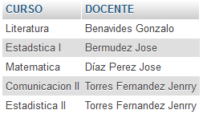

2.- La coordinación Docente, requiere conocer la lista completa de todos los cursos y los alumnos que los componen en orden alfabético por apellido del alumno.

3.- El área de remuneraciones, para su proceso de pago mensual necesita contar con un listado de los profesores y los cursos que ellos dictan, ordenados por apellido del profesor.

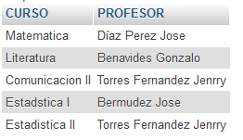

4.- El área de planificación, para dimensionar la cantidad de materiales por cursos que han de confeccionarse, necesita un informe de cuantos alumnos hay por curso y quien es su profesor asignado Ordenado por el nombre del curso.

